
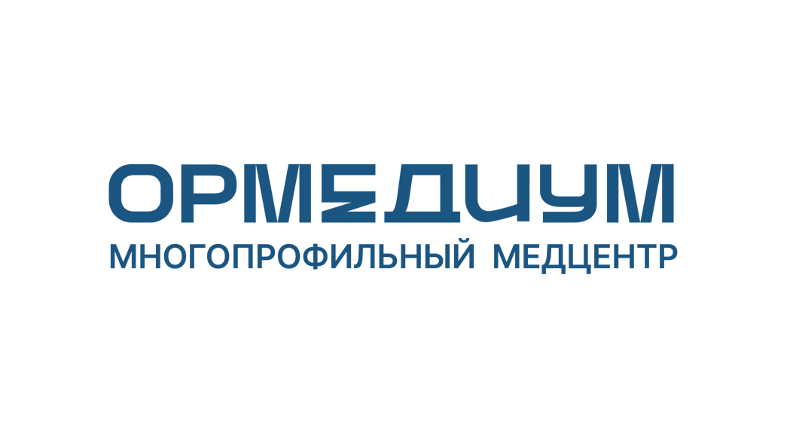

ООО РЦ «ОРМЕДИУМ» +7(4152) 308-000; +7(4152) 306-000
ИНН: 4101164690, ОГРН: 1144101003441 +7-984-161-00-53
г. Петропавловск-Камчатский, manager@ormedium.ru
пр-т Циолковского, д.1; ул. Лукашевского, д.1. ormedium.ru
________________________________________________________________________________________

Памятка пациенту, получающему оперативное лечение в травматологии в ООО РЦ «Ормедиум»

После консультации врача-травматолога-ортопеда на стойке администраторов (ресепшене) необходимо назначить дату операции (госпитализации), после чего необходимо подготовить пакет документов:
- ﻿﻿Направление медицинской организации (оформляет поликлиника по месту жительства) по форме 057/у-04 (действительно 14 дней);
- ﻿﻿Копия и оригинал полиса обязательного медицинского страхования (ОМС);
- ﻿﻿Копия и оригинал страхового свидетельства обязательного пенсионного страхования (СНИЛС);
- ﻿﻿Копия и оригинал документа, удостоверяющего личность: паспорт гражданина Российской Федерации;
- Исследования:

№ | Исследование | Срок действия
1 | Клинический анализ крови | 14 дней
2 | Биохимический анализ крови базовый | 14 дней
3 | Общий анализ мочи | 14 дней
4 | Коагулограмма | 14 дней
5 | Группа крови и резус-фактор | 14 дней
6 | HBs Ag (кач) | 1 месяц
7 | anti-HCV сумм. (кач); | 1 месяц
8 | АТ к ВИЧ 1/2 и АГ р24 (скрининг, кач.) | 1 месяц
9 | Сифилис сум. АТ (IgG и IgM) (кач) | 1 месяц
10 | ЭКГ | 1 месяц
11 | Флюорография / рентгенография / КТ органов грудной клетки | 1 год
12 | Заключение терапевта об отсутствии противопоказаний для оперативного лечения | 1 месяц

﻿﻿﻿После сбора документации необходимо записаться на консультацию к врачу-анестезиологу-реаниматологу и предоставить ему пакет документов для ознакомления и получения заключения.
﻿﻿﻿В день госпитализации необходимо предоставить на ресепшен пакет документов.

